Repaso de morfología
Análisis de imágenes
1
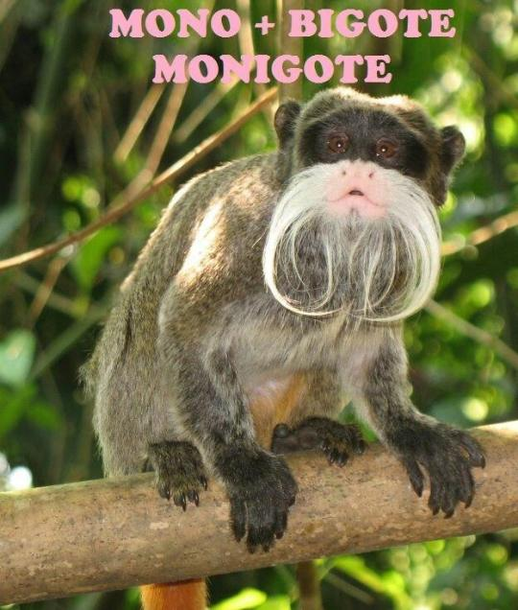
1. Explica este efecto humorístico
MONO+BIGOTE Monigote
Se trata como una simulación de una palabra compuesta, estructurada con 2 lexemas independientes, pero que en realidad no lo es (Simulación morfológica). La gracia es que es una palabra derivada convertida en una compuesta que también puede ser simple.

Se trata como una simulación de una palabra compuesta, estructurada con 2 lexemas independientes, pero en realidad no lo es (Simulación morfológica).
2
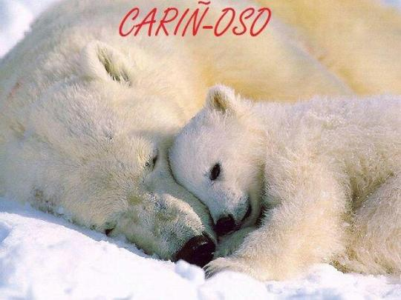

2. Explica este efecto humorístico.
CARIÑ-OSO
La gracia de esta imagen consiste en que la palabra cariñoso es derivada de cariño. Si separas el sufijo -oso de la palabra, tiene un significado propio.
Lo que han hecho es convertir un adjetivo calificativo, que es una palabra derivada, en una compuesta. Se puede ver que a -oso se le ha atribuido un significado que no le pertenece, aunque en este caso de forma gráfica se ve como ese oso es cariñoso.

3

3
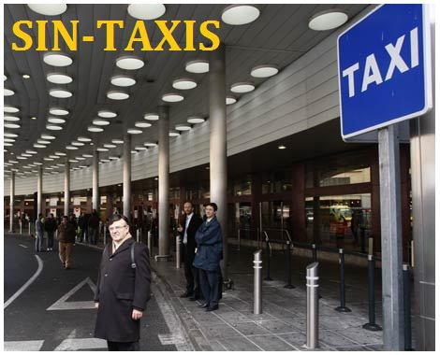

3. Esta imagen ha aparecido publicada en un blog sobre sintaxis del español. Explica con detalle cómo surge el efecto cómico que el/la autor/a pretende producir.
SIN-TAXIS
La gracia reside en la unión de dos palabras simples con significado propio (Sin> preposición y taxis> sustantivo), formando un sintagma preposicional, lo que nos lleva de forma gráfica a interpretar que la gente está esperando a un taxi (se está refiriendo a la palabra Taxi) que en ese momento no hay. De tal modo que de forma oral te parezca que estás escuchando lo mismo que de forma gráfica cuando en este caso no lo es.

4
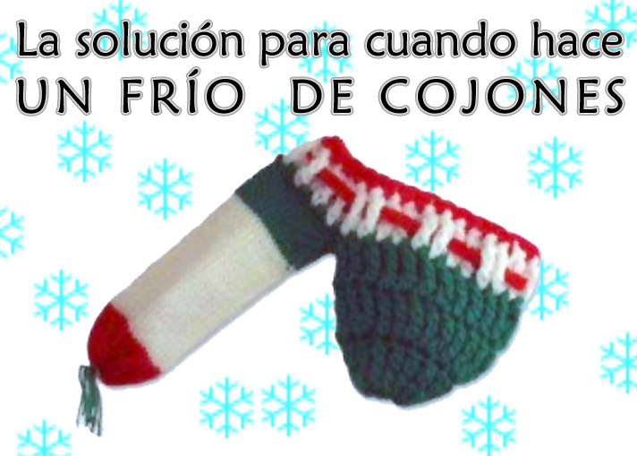

4. Explica con detalle cómo surge el efecto cómico que el/la autor/a pretende producir.

El efecto cómico surge de que es una frase hecha y se ha cogido literalmente la locución adjetival/adverbial "de cojones" para indicar que hace frío, asignando el vocablo "cojones" a las partes masculinas del hombre, formando a su vez este cómico juego de palabras.
Por eso mediante la representación gráfica, podemos apreciar que a "los cojones" les han puesto un abrigo porque literalmente hace frío, aumentando su valor.
Se considera una locución adverbial/adjetival porque se puede sustituir por otras palabras (otros empieces de la frase).
Ej.: La película es mala de cojones.

5
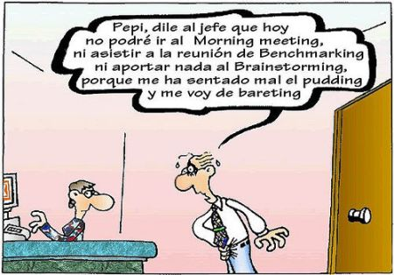

5. Explica con detalle cómo surge el efecto cómico que el/la autor/a pretende producir.
Han querido adaptar al lenguaje de la empresa la palabra "me voy de bareting" a los anglicismos que ya existen expuestos en el texto. Se puede apreciar como hay un empleo abusivo de los anglicismos que ya existen, lo que conlleva a inventarse un nuevo anglicismo que en realidad como se puede interpretar quiere indicar que se quiere "ir de vareta" (locución verbal).
Irse de vareta>> locución verbal

6
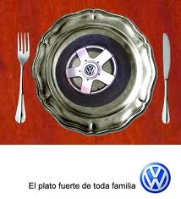

6. Explica el efecto lingüístico de este mensaje publicitario.
El efecto lingüístico de este anuncio reside en la importancia que adquiere para la familia tanto el plato de comer como el coche. Está claro que se está patrocinando una marca de coches (Volkswagen), indicando que el coche es el mejor. Lingüísticamente hablando, asemejamos "el plato fuerte" con una locución nominal convertida en una unidad gramatical.

7
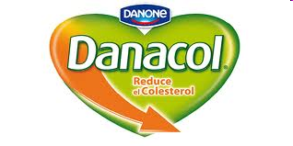

7.¿Qué han hecho los publicistas para generar este nombre de producto?
DANACOL= Dana (Danone) + Col (Colesterol)
Este eslogan publicitario surge de la necesidad que tienen los publicistas para atraer al público que en este caso va dirigido a uno determinado: Los que tienen el colesterol alto. Y esto surge de la unión de dos palabras simples en las que ha habido una parasíntesis: La marca DANONE y el temido COLESTEROL, lo que da la unión de la palabra DANACOL (palabra compuesta derivada de las citadas anteriormente), un yogur que te ayudará a reducir el colesterol.

8
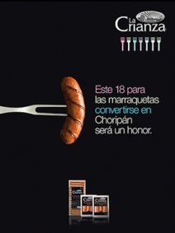

8.¿Qué han hecho los publicistas para generar este nombre de producto?
CHORIPAN =CHORIZO+PAN
Se ha llevado a cabo la unión de dos palabras simples ("Chori" de CHORIZO y PAN) formando una compuesta, de ahí el efecto humorístico formando la palabra Choripan. El mensaje da a entender que el pan al unirse con el chorizo (las marraquetas) le será todo un honor.
El enlace se debe a la costumbre de colocar las tapas de chorizo sobre un trozo de pan

9
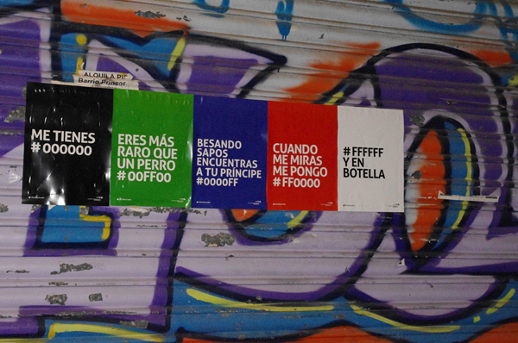

9. Los códigos que aparecen en estos carteles indican nombres de colores (códigos pantones) ¿Qué unidades aparecen en el color verde, blanco y azul?
Estos códigos son asignados a una palabra, aunque de forma más concreta a un color distinto, de tal manera que el significado de la frase se completa gracias a estos. Son frases hechas que todos conocemos, sin embargo para alguien que no los conoce, le sería imposible resolver la terminación de estas distintas almohadillas si no tuviera los colores especificados. Así pues, en "Eres más raro que un perro..." relacionaríamos el color verde, en "...y en botella" añadiríamos el color blanco y en "Besando sapos encuentras a tu príncipe..." lo atribuiríamos con el color azul.

10
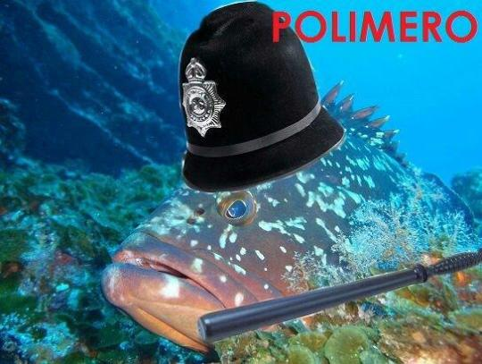

10. Explica este efecto humorístico.
POLIMERO = POLICÍA + MERO
Este efecto humorístico explica la unión de dos palabras simples (POLICIA> POLI, y MERO) formando una "compuesta". Así de manera visual, podemos fijarnos que el mero (pez) lleva un disfraz de policía (Sombrero y porra), lo que da lugar a la palabra POLIMERO. Pero nuevamente estamos ante una simulación de una palabra compuesta como nos paso en la primera fotografía, ya que la palabra es simple.

11
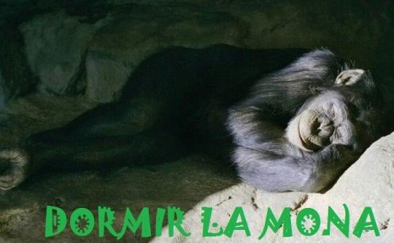

11. Explica este efecto humorístico.
DORMIR LA MONA
Este efecto da por sentada la consecuencia a una mala noche por haber bebido alcohol, por eso indica esta locución verbal "dormir la mona", porque quiere decirnos que una vez pasada la borrachera, la mona en sentido literal está durmiendo, ya que según la imagen y el texto es lo que interpretamos como tal a una mona durmiendo.

12
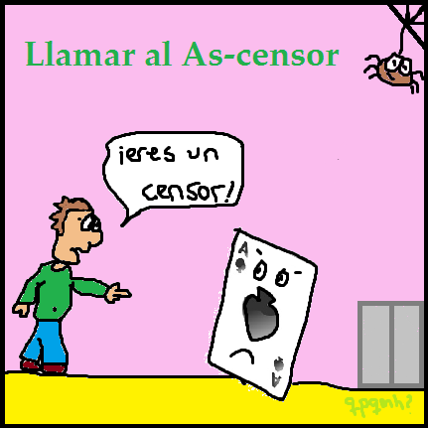

12. Explica con detalle cómo surge el efecto cómico que el/la autor/a pretende producir.
LLAMAR AL AS-CENSOR
La imagen muestra a una persona que está llamándole a una carta (El As) Censor, lo que puede reflejar tanto por cómo le está apuntando con el dedo, así como los signos de exclamación, que se trate de un insulto. Pero esto crea una ambigüedad, ya que al juntar As con Censor, da lugar a la palabra ascensor y según la imagen a "llamar al as-censor". Lo que nos quiere decir es que hay que llamar al ascensor.
Aunque de forma gráfica podemos caer en la gracia, de forma oral no se podría porque no podríamos separar de ninguna manera a la palabra ascensor en dos partes mediante un guión como ocurre en la imagen.

